2023年人教版小学四年级数学下册第五单元三角形（单元测试）
学校:___________姓名：___________班级：___________考号：__________

一、选择题
1．下面各图中，∠1与∠2相等的是（ ）。
A．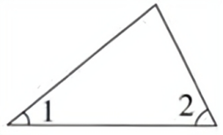 B．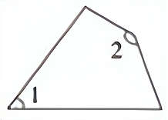 C．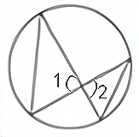
2．以下面四组小棒为边长，能围成三角形的是（ ）组．（单位：㎝）
A．4、7、3 B．4、7、4 C．4、7、11
3．下图是一个四边形，∠1＋∠2＋∠3＋∠4等于（ ）。
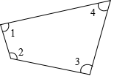
A．180° B．540° C．360°
4．一个4人小组，每人都用4cm、5cm、6cm的小棒摆一个三角形（首尾相接），他们4个人所摆的三角形（ ）
A．形状相同，大小相等 B．形状不同，大小相等
C．形状不同，大小不相等
5．将一个正方形剪去一个角，剩下图形的内角和，不可能是（ ）。
A．180° B．360° C．720°
6．在一个三角形中，共中两个角分别是72°和18°，按角分，这个三角形是（ ）。
A．锐角三角形 B．钝角三角形 C．直角三角形
7．若一个三角形的一个外角的平分线平行于三角形的一条边，则此三角形肯定是（ ）
A．直角三角形 B．等边三角形 C．等腰三角形
8．一个三角形的两条边分别长4厘米和7厘米，第三条边可能长（ ）。
A．3厘米 B．4厘米 C．11厘米
9．一个三角形如果有两条边一样长，下面描述不正确的是（ ）。
A．一定有两个角相等 B．一定是等腰三角形
C．一定是锐角三角形

二、填空题
10．一个三角形，其中两个内角的和是70°，则这个三角形是一个( )三角形，这个三角形有( )条高。
11．根据三角形内角和是180°，梯形内角和( )度，五边形内角和( )度。
12．等边三角形又叫做_____，三个角的度数都是_____。
13．等腰三角形的一个底角是35°，顶角是( )°，这个三角形按角分类是( )三角形。
14．如下图，在平行四边形ABCD中，E为DC边上一点，将三角形ADE沿AE折叠至三角形AME处，AM与CE交于点F。若∠D＝48度，∠DAE＝20度，则∠1＝( )°，∠2＝( )°。
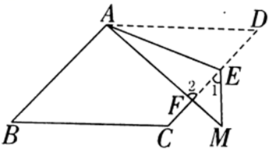
15．在一个三角形中，有两个角分别是36°和75°，则该三角形的第三个角是_____度，这个三角形是_____三角形．
16．点子图中小正方形的边长为1厘米，以图中各点为顶点，围成面积是3平方厘米的三角形共( )个。


三、判断题
17．一个三角形不是钝角三角形，就是锐角三角形。 ( )
18．有一个角是45度的等腰三角形一定是锐角三角形。( )
19．等腰三角形比其他三角形更具有稳定性。( )
20．在三角形、平行四边形、长方形中，三角形具有稳定性。( )
21．用三根分别是4厘米、5厘米和7厘米的小棒可以围成一个三角形。( )
22．用“两点间所有连线中线段最短”可以解释“三角形任意两边之和大于第三边”。( )
23．一个三角形用放大镜放大10倍，这个三角形的内角和就是1800°．( )
24．等边三角形是等腰三角形，等腰三角形不一定是等边三角形（ ）
25．底和高分别相等的两个三角形，它们的形状一定相同。( )

四、解答题
26．一个等腰三角形的底边长9厘米,腰比底边少2厘米,这个三角形的周长是多少厘米?
27．将一根40cm长的木条截成整厘米长的木条3段，做一个三角形，怎样截能使3段木条围成三角形？(请你举出三个例子)
28．在一个三角形中，∠1，∠2，∠3为三角形的三个角，已知∠1＝45°，∠2比∠1大15°，求∠2和∠3的度数分别是多少。
29．王明做了一个等腰三角形风筝，它的顶角是76°，它的一个底角是多少度？
30．将一根20米长的绳子剪成三段，第一段6米，第二段长9米．这三段绳子能围成一个三角形吗？
31．一个等腰三角形，顶角是98°，请问另外两个角各是多少度？
32．妈妈给然然买了一个等腰三角形的风筝，它的一个底角等于顶角的2倍，这个风筝的顶角是多少度?每个底角是多少度?

参考答案：
1．C
2．B
3．C
4．A
5．C
6．C
7．C
8．B
9．C
10． 钝角 3
11． 360 540
12． 正三角形 60°
13． 110 钝角
14． 44 92
15． 69 锐角
16．28
17．×
18．×
19．×
20．√
21．√
22．√
23．×
24．√
25．×
26．(9-2)×2+9=23(厘米)
27．40＝15＋15＋10 40＝18＋12＋10 40＝13＋13＋14(不唯一)
28．60°；75°
29．52°
30．能
31．41°,41°
32．顶角：36°；底角：72°

